Zapopan, Jalisco siendo las 11:11 horas del día 18 de marzo de 2021, en las instalaciones del Auditorio No. 1, ubicado en la Unidad Administrativa Basílica, en esta ciudad; se celebra la Tercera Sesión Extraordinaria del año 2021, del Comité de Adquisiciones, del Municipio de Zapopan, Jalisco; convocada por el Lic. Edmundo Antonio Amutio Villa, representante del Presidente del Comité de Adquisiciones, con fundamento en lo dispuesto en el artículo 20, artículo 25 fracción II, artículo 28 y artículo 29 del Reglamento de Compras, Enajenaciones y Contratación de Servicios del Municipio de Zapopan, Jalisco.

Punto número uno del orden del día, lista de asistencia. Se procede a nombrar lista de asistencia, de conformidad con el Artículo 20 Y 26 fracción III del Reglamento de Compras, Enajenaciones y Contratación de Servicios del Municipio de Zapopan, Jalisco;

Estando presentes los integrantes con voz y voto:
Representante del Presidente del Comité de Adquisiciones.
Lic. Edmundo Antonio Amutio Villa.
Suplente.

Representante de la Cámara Nacional de Comercio, Servicios y Turismo de Guadalajara.
Lic. Alfonso Tostado González.
Titular.

Representante del Consejo Agropecuario de Jalisco.
Lic. Juan Mora Mora.
Suplente.

Estando presentes los vocales permanentes con voz:
Contraloría Ciudadana.
Mtro. Juan Carlos Razo Martínez.
Suplente.

Representante Independiente
Lic. Elisa Arévalo Pérez.
Suplente

Representante de la Fracción del Partido Acción Nacional.
Dr. José Antonio de la Torre Bravo.
Titular

Representante de la Fracción del Partido Movimiento de Regeneración Nacional.
Lic. Wendy Sofía Ramírez Campos.
Titular

Secretario Técnico y Ejecutivo.
Cristian Guillermo León Verduzco
Titular.

Punto número dos del orden del día, declaración de quórum. Se declara que existe quórum legal requerido para sesionar válidamente a las 11:12 horas, de conformidad con el Artículo 30, del Reglamento de Compras, Enajenaciones y Contratación de Servicios del Municipio de Zapopan, Jalisco.

Punto número tres del orden del día, aprobación del orden del día. Para desahogar esta Tercera Sesión Extraordinaria del Comité de Adquisiciones Municipales, se propone el siguiente Orden del Día, de conformidad con el Reglamento de Compras, Enajenaciones y Contratación de Servicios del Municipio de Zapopan, Jalisco, Artículo 25 fracción IV, el cual solicito al Secretario Ejecutivo de cuenta del mismo, por lo que se procede a dar inicio a esta sesión bajo el siguiente orden del día:

ORDEN DEL DIA:
- Registro de asistencia.
- Declaración de Quórum.
- Aprobación del orden del día.
- Agenda de Trabajo:

  - Presentación de cuadros de procesos de licitación pública con concurrencia del Comité, o.

  - Presentación de ser el caso e informe de adjudicaciones directas y,

  - Presentación de Bases para su aprobación.

El Lic. Edmundo Antonio Amutio Villa, representante suplente del Presidente del Comité de Adquisiciones, comenta está a su consideración el orden del día, por lo que en votación económica les pregunto si se aprueba, siendo la votación de la siguiente manera:

Aprobado por unanimidad de votos por parte de los integrantes del Comité presentes.

Punto cuarto del orden del día. Agenda de Trabajo.

Punto 1) Presentación de cuadros de procesos de licitación de bienes o servicios y en su caso aprobación de los mismos, enviados previamente para su revisión y análisis de manera electrónica adjunto a la convocatoria.
Número de Cuadro: E01.03.2021
Licitación Pública Nacional con Participación del Comité: 202100343
Área Requirente: Dirección de Programas Sociales Municipales adscrita a la Coordinación General de Desarrollo Económico y Combate a la Desigualdad.
Objeto de licitación: Compra de pintura vinílica, pintura tráfico e impermeabilizante para llevar a cabo la rehabilitación integral de espacios dentro del programa ¡Zapopan mi Colonia!

Se pone a la vista el expediente de donde se desprende lo siguiente:

Proveedores que cotizan:
- Grupo Ispe, S.A. de C.V.
- Industrial de Pinturas Volton, S.A. de C.V.
- Grupo Comercial Denbar, S.A. de C.V.
- Nuevo Centro Ferretero Serur, S.A. de C.V.
Los licitantes cuyas proposiciones fueron desechadas:

Ninguna proposición fue desechada

Los licitantes cuyas proposiciones resultaron solventes son los que se muestran en el siguiente cuadro:

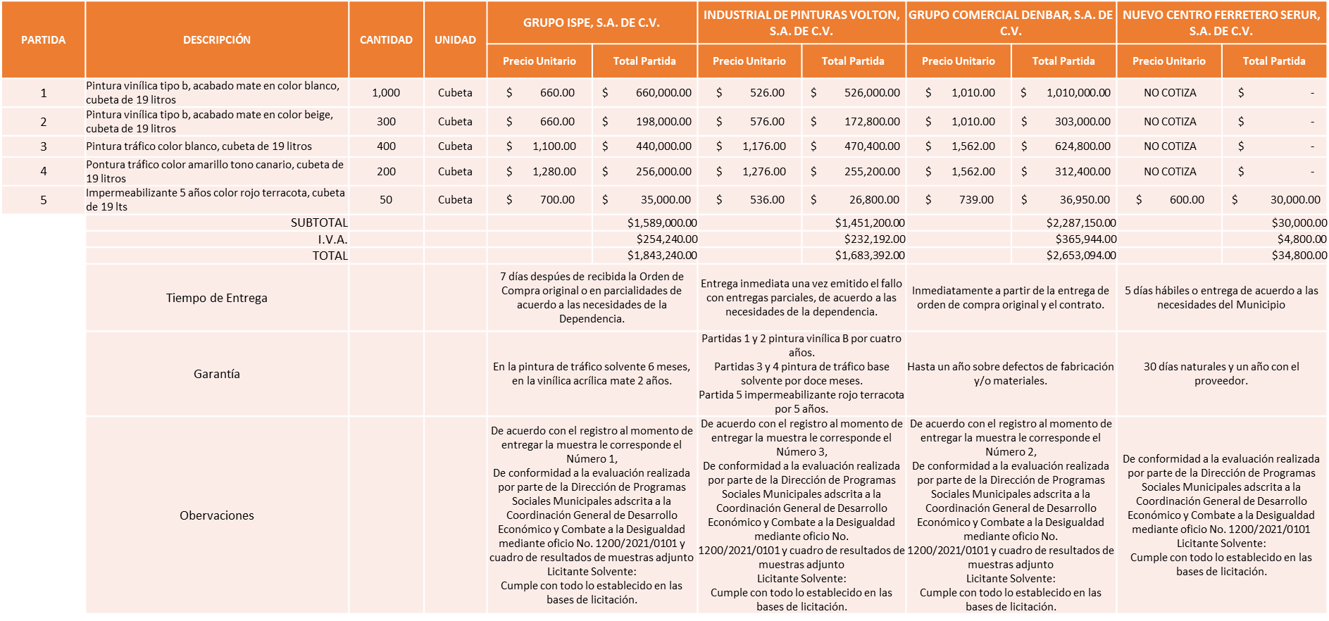

Responsable de la evaluación de las proposiciones:

Nombre | Cargo
Lic. Ana Paula Virgen Sánchez. | Directora de Programas Sociales
L.C.P. Salvador Villaseñor Aldama. | Coordinador General de Desarrollo Económico y Combate a la Desigualdad.

Mediante oficio de análisis técnico número 1200/2021/0101

De conformidad con los criterios establecidos en bases, se pone a consideración del Comité de Adquisiciones, la adjudicación a favor de:

Industrial de Pinturas Volton, S.A. de C.V.
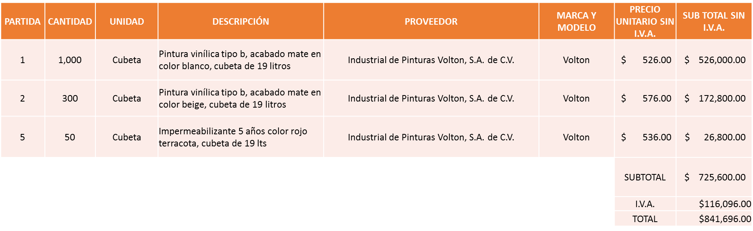
Grupo Ispe, S.A. de C.V.
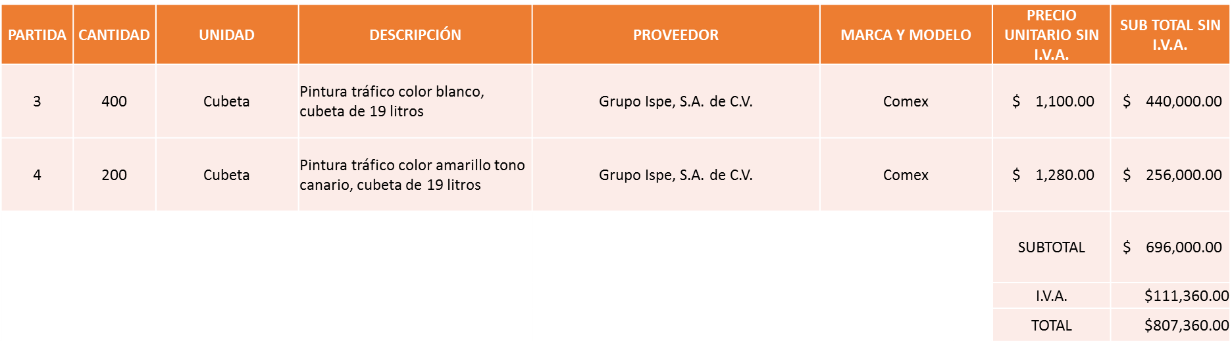

Nota: se adjudica a los proveedores que cumplieron técnicamente y presentaron la propuesta económica más baja, sin embargo en la partida 4 existe un empate técnico entre las empresas Industrial de Pinturas Volton, S.A. de C.V. y Grupo Ispe, S.A. de C.V., por lo que de conformidad al artículo 81 fracción III del Reglamento de Compras, Enajenaciones y Contratación de Servicios del Municipio de Zapopan, Jalisco, la partida 4 se adjudica a la empresa Grupo Ispe, S.A. de C.V. por ser una empresa local.

La convocante tendrá 10 días hábiles para emitir la orden de compra / pedido posterior a la emisión del fallo.
El proveedor adjudicado tendrá 5 días hábiles después de la notificación vía correo electrónico por parte de la convocante (por el personal autorizado para este fin) para la recepción firma y entrega de la orden de compra/pedido, previa entrega de garantía correspondiente.
Si el interesado no firma el contrato por causas imputables al mismo, la convocante podrá sin necesidad de un nuevo procedimiento, adjudicar el contrato al licitante que haya obtenido el segundo lugar, siempre que la diferencia en precio con respecto a la proposición inicialmente adjudicada no sea superior a un margen del diez por ciento.
El contrato deberá ser firmado por el representante legal que figure en el acta constitutiva de la empresa o en su defecto cualquier persona que cuente con poder notarial correspondiente.

El área requirente será la responsable de elaborar los trámites administrativos correspondientes para solicitar la elaboración del contrato así como el seguimiento del trámite de pago correspondiente.

Todo esto con fundamento en lo dispuesto por los artículos 107, 108, 113, 119 y demás relativos del Reglamento de Compras, Enajenaciones y Contratación de Servicios del Municipio de Zapopan, Jalisco.

El Lic. Edmundo Antonio Amutio Villa, representante suplente del Presidente del Comité de Adquisiciones, solicita a los Integrantes del Comité de Adquisiciones el uso de la voz, al C. Raymundo Velazco Campos, adscrito a la Dirección de Programas Sociales Municipales.

Aprobado por unanimidad de votos por parte de los integrantes del Comité presentes.

El C. Cristian Guillermo León Verduzco, Secretario Técnico del Comité de Adquisiciones, da cuenta de que se integra al desahogo de la presente sesión la Lic. María Fabiola Rodríguez Navarro Representante Titular del Consejo Coordinador de Jóvenes Empresarios del Estado de Jalisco y el C. Bricio Baldemar Rivera Orozco, Representante Suplente del Consejo de Cámaras Industriales de Jalisco.

El C. Raymundo Velazco Campos, adscrito a la Dirección de Programas Sociales Municipales, dio contestación a las observaciones realizadas por los Integrantes del Comité de Adquisiciones.

El Lic. Edmundo Antonio Amutio Villa, representante suplente del Presidente del Comité de Adquisiciones, comenta de conformidad con el artículo 24, fracción VII del Reglamento de Compras, Enajenaciones y Contratación de Servicios del Municipio de Zapopan, Jalisco, se somete a su resolución para su aprobación de fallo por parte de los integrantes del Comité de Adquisiciones a favor del proveedor Industrial de Pinturas Volton, S.A. de C.V. y Grupo Ispe, S.A. de C.V., los que estén por la afirmativa, sírvanse manifestarlo levantando su mano.

Aprobado por unanimidad de votos por parte de los integrantes del Comité presentes.

Número de Cuadro: E02.03.2021
Licitación Pública Nacional con Participación del Comité: 202100201
Área Requirente: Dirección de Administración adscrita a la Coordinación General de Administración e Innovación Gubernamental.
Objeto de licitación: Suministro de material para Paileria.

Se pone a la vista el expediente de donde se desprende lo siguiente:

Proveedores que cotizan:
- Ferreaceros y Materiales de Guadalajara, S.A. de C.V.
- Miguel Oscar Gutierrez Gutierrez
Los licitantes cuyas proposiciones fueron desechadas:

Ninguna proposición fue desechada

Los licitantes cuyas proposiciones resultaron solventes son los que se muestran en el siguiente cuadro:

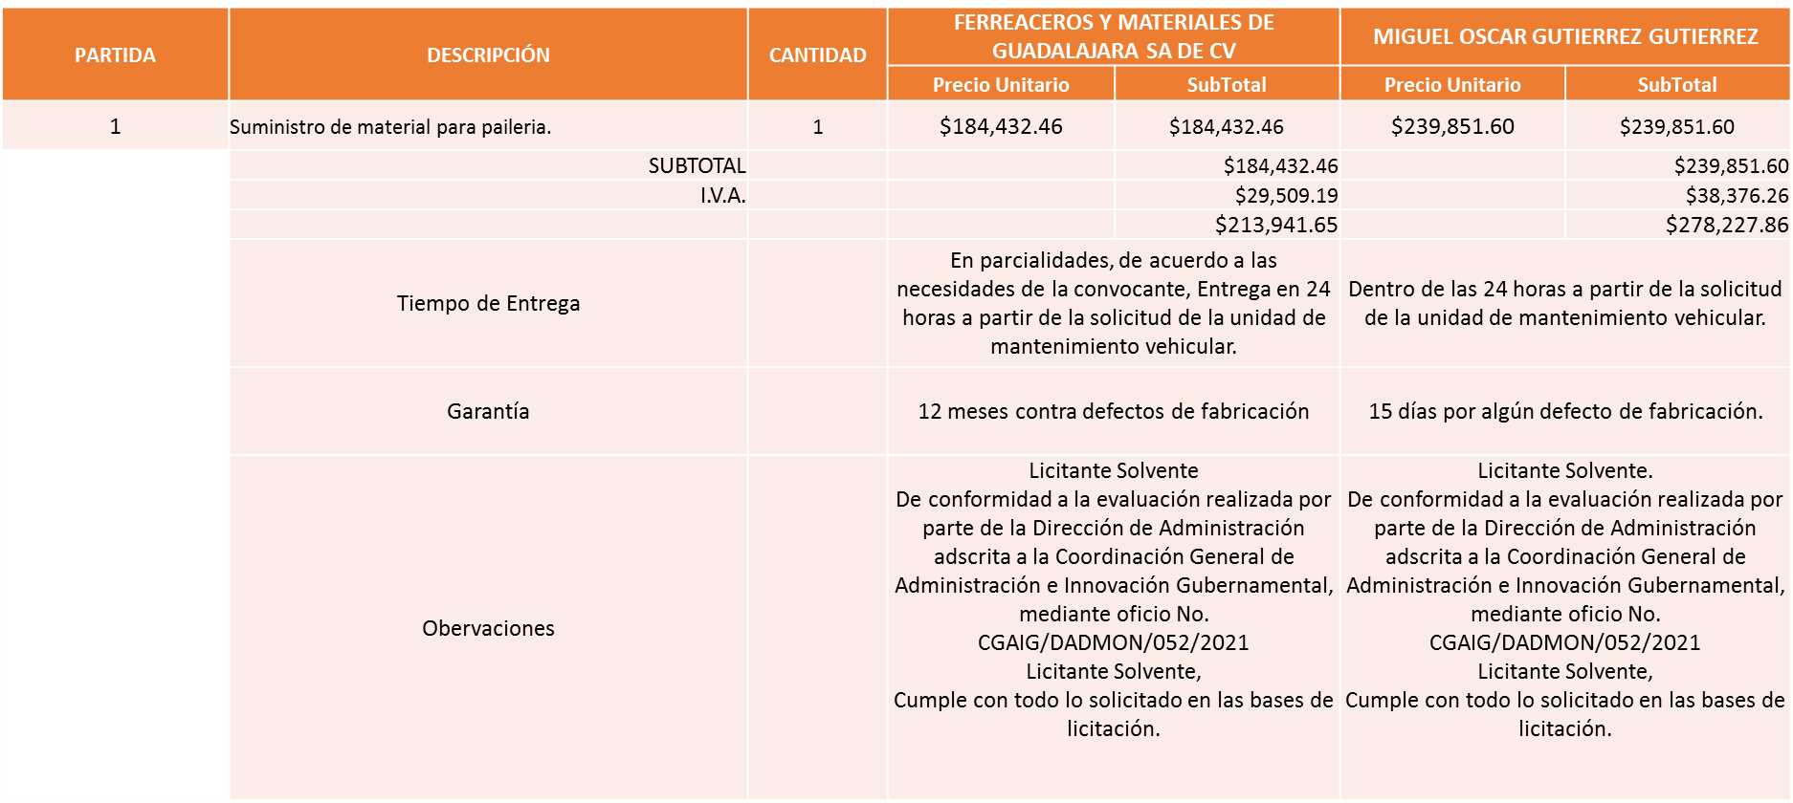

Responsable de la evaluación de las proposiciones:

Nombre | Cargo
Mtra. Dialhery Díaz González | Directora de Administración.

Mediante oficio de análisis técnico número CGAIG/DADMON/052/2021

De conformidad con los criterios establecidos en bases, se pone a consideración del Comité de Adquisiciones, la adjudicación a favor de:

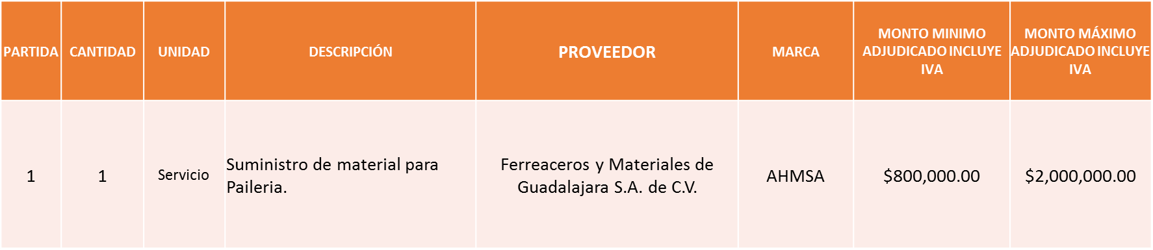

Nota: Se adjudica al licitante que cumplió técnicamente y presentó el precio más bajo.

La convocante tendrá 10 días hábiles para emitir la orden de compra / pedido posterior a la emisión del fallo.
El proveedor adjudicado tendrá 5 días hábiles después de la notificación vía correo electrónico por parte de la convocante (por el personal autorizado para este fin) para la recepción firma y entrega de la orden de compra/pedido, previa entrega de garantía correspondiente.
Si el interesado no firma el contrato por causas imputables al mismo, la convocante podrá sin necesidad de un nuevo procedimiento, adjudicar el contrato al licitante que haya obtenido el segundo lugar, siempre que la diferencia en precio con respecto a la proposición inicialmente adjudicada no sea superior a un margen del diez por ciento.
El contrato deberá ser firmado por el representante legal que figure en el acta constitutiva de la empresa o en su defecto cualquier persona que cuente con poder notarial correspondiente.

El área requirente será la responsable de elaborar los trámites administrativos correspondientes para solicitar la elaboración del contrato así como el seguimiento del trámite de pago correspondiente.

Todo esto con fundamento en lo dispuesto por los artículos 107, 108, 113, 119 y demás relativos del Reglamento de Compras, Enajenaciones y Contratación de Servicios del Municipio de Zapopan, Jalisco.

El Lic. Edmundo Antonio Amutio Villa, representante suplente del Presidente del Comité de Adquisiciones, comenta de conformidad con el artículo 24, fracción VII del Reglamento de Compras, Enajenaciones y Contratación de Servicios del Municipio de Zapopan, Jalisco, se somete a su resolución para su aprobación de fallo por parte de los integrantes del Comité de Adquisiciones a favor del proveedor Ferreaceros y Materiales de Guadalajara, S.A. de C.V., los que estén por la afirmativa, sírvanse manifestarlo levantando su mano.

Aprobado por unanimidad de votos por parte de los integrantes del Comité presentes.

Punto 2) Presentación de ser el caso e informe de adjudicaciones directas y,

Inciso A).-De acuerdo a lo establecido en el Reglamento de Compras, Enajenaciones y Contratación de Servicios del Municipio de Zapopan Jalisco, Artículo 99, Fracción I, se solicita la dictaminación y autorización de las adjudicaciones directas.

NÚMERO | No. DE OFICIO DE LA DEPENDENCIA | REQUISICIÓN | AREA REQUIRENTE | MONTO TOTAL CON I.V.A. | PROVEEDOR | MOTIVO | VOTACIÓN PRESIDENTE
A1 Fracción I | CAEC/051/2021 ALCANCE CAEC/067/2021 | 202100579 | Coordinación de Análisis Estratégico y Comunicación | $3,600,000.00 | La Covacha Gabinete de Comunicación, S.A. de C.V. | Se contrata a esta empresa por su experiencia en la comunicación de mensajes audiovisuales para gobiernos locales, garantizando transmitir los mensajes que vayan acorde a la estrategia de comunicación de gobierno. | Solicito su autorización del punto A1, los que estén por la afirmativa sírvanse manifestándolo levantando su mano. Aprobado por mayoría de votos (con 3 votos a favor y dos votos en contra por parte del Lic. Alfonso Tostado González, titular de la Cámara Nacional de Comercio,  Servicios y Turismo de Guadalajara y el Lic. Juan Mora Mora, Representante Suplente del Consejo Agropecuario de Jalisco).
A2 Fracción I | CAEC/050/2021 ALCANCE CAEC/066/2021 | 202100578 | Coordinación de Análisis Estratégico y Comunicación | $2,700,000.00 | Eu Zen Consultores, S.C. | Se contrata esta empresa para colaborar con la construcción de la estrategia de comunicación del gobierno de Zapopan, así como para desarrollar campañas específicas que vayan acorde a la estrategia. | Solicito su autorización del punto A1, los que estén por la afirmativa sírvanse manifestándolo levantando su mano. Aprobado por mayoría de votos (con 3 votos a favor y dos votos en contra por parte del Lic. Alfonso Tostado González, titular de la Cámara Nacional de Comercio,  Servicios y Turismo de Guadalajara y el Lic. Juan Mora Mora, Representante Suplente del Consejo Agropecuario de Jalisco).
A3 Fracción I | CAEC/052/2021 ALCANCE CAEC/068/2021 | 202100580 | Coordinación de Análisis Estratégico y Comunicación | $225,000.00 | Laura Guadalupe de Haro Ávila | Se solicita la adjudicación a este proveedor por ser el mejor oferente del servicio integral de monitoreo requerido. | Solicito su autorización del punto A1, los que estén por la afirmativa sírvanse manifestándolo levantando su mano. Aprobado por mayoría de votos (con 3 votos a favor y dos votos en contra por parte del Lic. Alfonso Tostado González, titular de la Cámara Nacional de Comercio,  Servicios y Turismo de Guadalajara y el Lic. Juan Mora Mora, Representante Suplente del Consejo Agropecuario de Jalisco).
A4 Fracción I | CAEC/049/021 ALCANCE CAEC/065/2021 | 202100577 | Coordinación de Análisis Estratégico y Comunicación | $1,350,000.00 | Big Brand Builders Latam, S.A. de C.V. | Se contrata a esta empresa para colaborar con la construcción de la estrategia de comunicación del gobierno de Zapopan, así como para desarrollar campañas específicas que vayan acorde a la estrategia. | Solicito su autorización del punto A1, los que estén por la afirmativa sírvanse manifestándolo levantando su mano. Aprobado por mayoría de votos (con 3 votos a favor y dos votos en contra por parte del Lic. Alfonso Tostado González, titular de la Cámara Nacional de Comercio,  Servicios y Turismo de Guadalajara y el Lic. Juan Mora Mora, Representante Suplente del Consejo Agropecuario de Jalisco).
A5 Fracción I | CAEC/057/2021 ALCANCE CAEC/069/2021 | 202100609 | Coordinación de Análisis Estratégico y Comunicación | $6,300,000.00 | Secuencia Estratégica, S.A. de C.V. | Se contrata a esta empresa debido a que ha demostrado con su trabajo que logra hacer llegar a la población de los mensajes que se requieren de acuerdo a la estrategia de comunicación de gobierno. | Solicito su autorización del punto A1, los que estén por la afirmativa sírvanse manifestándolo levantando su mano. Aprobado por mayoría de votos (con 3 votos a favor y dos votos en contra por parte del Lic. Alfonso Tostado González, titular de la Cámara Nacional de Comercio,  Servicios y Turismo de Guadalajara y el Lic. Juan Mora Mora, Representante Suplente del Consejo Agropecuario de Jalisco).
A6 Fracción I | 4002000000/2021/137 | 202100674 | Dirección de Innovación Gubernamental | $ 2,262,000.00 | Scp Smart City Projects Mx, S. de R.L. de C.V. | El proveedor SCP Smart City Projects Mx, S. de R.L. de C.V. tiene los derechos de autor bajo la marca ¨Mejora tu Ciudad-MCT¨ utilizada para realizar solicitudes relacionadas con los servicios públicos de Zapopan tales como luminarias, pavimentos, parques y jardines, agua, drenaje entre otros, por medio de la aplicación móvil denominada ¨CIUDAPP¨. | Solicito su autorización del punto A6, los que estén por la afirmativa sírvanse manifestándolo levantando su mano. Aprobado por Unanimidad de votos
A7 Fracción I | 4002000000/2021/233 | 202100697 | Dirección de Innovación Gubernamental | $ 209,000.00 | Radiomovil Dipsa, S.A. de C.V. | Contratación de 305 líneas de datos de 500MB mensuales para servicio d los GPS Marca Traker modelo TK103 los cuales sirven a la ejecución de los proyectos estratégicos de la jefatura de gabinete, cabe mencionar que será necesario contar con la adjudicación solicitada con el objetivo de impedir que las actividades del área se vean interrumpidas. | Solicito su autorización del punto A7, los que estén por la afirmativa sírvanse manifestándolo levantando su mano. Aprobado por Unanimidad de votos.
A8 Fracción I | 4002000000/2021/135 | 202100707 | Dirección de Innovación Gubernamental. | $ 1,062,688.04 | Desarrollos Eslabón Systemas, S.A.P.I. de C.V. | La empresa Desarrollos Eslabón Systemas, S.A.P.I. de C.V. es el proveedor que tiene los derechos de autor, del sistema denominado eslabón, que es utilizado principalmente por el personal de la Dirección de Recursos Humanos y los enlaces administrativos de las diferentes dependencias del Municipio, en la cual se realiza la administración y gestión del capital humano. | Solicito su autorización del punto A7, los que estén por la afirmativa sírvanse manifestándolo levantando su mano. Aprobado por Unanimidad de votos.

Punto del A1 al A5

El Lic. Edmundo Antonio Amutio Villa, representante suplente del Presidente del Comité de Adquisiciones, solicita a los Integrantes del Comité de Adquisiciones el uso de la voz, al C. Jorge Daniel Soltero Romero, Jefe de Enlace Administrativo.

Aprobado por unanimidad de votos por parte de los integrantes del Comité presentes.

La Lic. Wendy Sofía Ramírez Campos, Representante Titular del Partido Movimiento de Regeneración Nacional solicita que quede asentado en el acta su inconformidad a los puntos A1, A2, A3, A4 y A5.

El C. Jorge Daniel Soltero Romero, Jefe de Enlace Administrativo, dio contestación a las observaciones del punto A1, A2, A3, A4 y A5 realizadas por los Integrantes del Comité de Adquisiciones.

La Lic. Wendy Sofía Ramírez Campos, Representante Titular del Partido Movimiento de Regeneración Nacional solicita que quede asentado en el acta que se están otorgando cerca de 14 millones de pesos en adjudicaciones directas y la fracción de Morena no está de acuerdo, con ellas porque lo están justificando de acuerdo al artículo 99, fracción I.

Las adjudicaciones directas del cuadro, pertenecen al inciso A, de la agenda de trabajo y fueron aprobadas de conformidad con el artículo 99 fracción I, del Reglamento de Compras, Enajenaciones y Contratación de Servicios del Municipio de Zapopan, Jalisco, por Mayoría de votos por parte de los integrantes del Comité de Adquisiciones.

Inciso B).-De acuerdo a lo establecido en el Reglamento de Compras, Enajenaciones y Contratación de Servicios del Municipio de Zapopan Jalisco, Artículo 99, Fracción IV y el Artículo 100, fracción I, se rinde informe.

NUMERO | REQUISICIÓN | AREA REQUIRENTE | MONTO TOTAL CON IVA | PROVEEDOR | MOTIVO
B1 Fracción IV | 202100669 | Dirección de Innovación Gubernamental. | $ 732,835.92 | Distribuidora Tecno Ofice, S.A. de C.V. | Adeudo de los meses de Junio y Julio 2020 ya que derivado de la contingencia del COVID-19 la logística se ve afectada debido a que algunas dependencias cerraron sus instalaciones por ese motivo, sin embargo otras dependencias continuaron trabajando con las medidas de sanitarias establecidas, generando cambios en la logística de reelección y entrega de los nuevos equipos.
B2 Fracción IV |  | Dirección de Administración | Hasta $77,586.20 más IVA | HM HIGHMIL, S.A. de C.V. | Suministro de combustibles, lubricantes y aditivos, debido al inicio de temporada de estiaje 2021tanto la Coordinación Municipal de Protección Civil y Bomberos como la Coordinación General de Servicios Municipales, se encuentran cubriendo las contingencias derivadas de este temporal.
B3 Fracción IV |  | Dirección de Administración | Hasta $420, 000.00 más IVA | Multillantas Nieto, S.A. de C.V. | Suministro de refacciones para unidades motores a diésel, debido al inicio de temporada de estiaje 2021tanto la Coordinación Municipal de Protección Civil y Bomberos como la Coordinación General de Servicios Municipales, se encuentran cubriendo las contingencias derivadas de este temporal.
B4 Fracción IV |  | Dirección de Administración | Hasta $380,000.00 más IVA | José Antonio Jaramillo Farías | Servicios de mantenimiento preventivo a motores a gasolina, debido al inicio de temporada de estiaje 2021tanto la Coordinación Municipal de Protección Civil y Bomberos como la Coordinación General de Servicios Municipales, se encuentran cubriendo las contingencias derivadas de este temporal.
B5 Fracción IV |  | Dirección de Administración | Hasta $190, 000.00 más IVA | Servicios Automotrices Ferma, S.A. de C.V. | Servicio de mantenimiento preventivo a motores a gasolina, debido al inicio de temporada de estiaje 2021tanto la Coordinación Municipal de Protección Civil y Bomberos como la Coordinación General de Servicios Municipales, se encuentran cubriendo las contingencias derivadas de este temporal.
B6 Fracción IV |  | Dirección de administración | Hasta $147, 000.00 más IVA | Tire Express, S.A. de C.V. | Suministro de llantas de carga ligera, debido al inicio de temporada de estiaje 2021tanto la Coordinación Municipal de Protección Civil y Bomberos como la Coordinación General de Servicios Municipales, se encuentran cubriendo las contingencias derivadas de este temporal.

Las adjudicaciones directas de este cuadro pertenecen al inciso B, y fueron informadas a los integrantes del Comité de Adquisiciones presentes, de conformidad con el artículo 100 fracción I, del Reglamento de Compras, Enajenaciones y Contratación de Servicios del Municipio de Zapopan, Jalisco.

3.Presentación de Bases para su revisión y aprobación.

Bases de la requisición 202100606 de la Coordinación General de Servicios Municipales, donde solicitan Compra de material de limpieza para las direcciones adscritas de la Coordinación General de Servicios Municipales.

El Lic. Edmundo Antonio Amutio Villa, representante suplente del Presidente del Comité de Adquisiciones, solicita a los Integrantes del Comité de Adquisiciones el uso de la voz, a la Lic. Teresa González Velázquez, adscrita a la Coordinación General de Servicios Municipales

Aprobado por unanimidad de votos por parte de los integrantes del Comité presentes.

La Lic. Teresa González Velázquez, adscrita a la Coordinación General de Servicios Municipales, dio contestación a las observaciones realizadas por los Integrantes del Comité de Adquisiciones.

El Lic. Edmundo Antonio Amutio Villa, representante suplente del Presidente del Comité de Adquisiciones, comenta de conformidad con el artículo 24, fracción XII del Reglamento de Compras, Enajenaciones y Contratación de Servicios del Municipio de Zapopan, Jalisco, se somete a su consideración para proponer y aprobar las bases de la requisición 202100606, con las cuales habrá de convocarse a licitación pública, los que estén por la afirmativa, sírvanse manifestarlo levantando la mano.

Aprobado por unanimidad de votos por parte de los integrantes del Comité presentes.

Bases de la requisición 202100590 de la Dirección de Mejoramiento Urbano adscrita a la Coordinación General de Servicios Municipales, donde solicitan refacciones requeridas para el mantenimiento de las maquinas desbrozadoras y motosierras así como de más maquinaria para la dirección.

El Lic. Edmundo Antonio Amutio Villa, representante suplente del Presidente del Comité de Adquisiciones, comenta de conformidad con el artículo 24, fracción XII del Reglamento de Compras, Enajenaciones y Contratación de Servicios del Municipio de Zapopan, Jalisco, se somete a su consideración para proponer y aprobar las bases de la requisición 202100590, con las cuales habrá de convocarse a licitación pública, los que estén por la afirmativa, sírvanse manifestarlo levantando la mano.

Aprobado por unanimidad de votos por parte de los integrantes del Comité presentes

Bases de la Dirección de Administración adscrita a la Coordinación General de Administración e Innovación Gubernamental, donde solicitan Suministro de refacciones varias para motor a Diésel.

El Lic. Edmundo Antonio Amutio Villa, representante suplente del Presidente del Comité de Adquisiciones, comenta de conformidad con el artículo 24, fracción XII del Reglamento de Compras, Enajenaciones y Contratación de Servicios del Municipio de Zapopan, Jalisco, se somete a su consideración para proponer y aprobar las bases de la Dirección de Administración, con las cuales habrá de convocarse a licitación pública, los que estén por la afirmativa, sírvanse manifestarlo levantando la mano.

Aprobado por unanimidad de votos por parte de los integrantes del Comité presentes

Bases de la Dirección de Administración adscrita a la Coordinación General de Administración e Innovación Gubernamental, donde solicitan Suministro de refacciones varias para motor a Gasolina.

El Lic. Edmundo Antonio Amutio Villa, representante suplente del Presidente del Comité de Adquisiciones, comenta de conformidad con el artículo 24, fracción XII del Reglamento de Compras, Enajenaciones y Contratación de Servicios del Municipio de Zapopan, Jalisco, se somete a su consideración para proponer y aprobar las bases de la Dirección de Administración, con las cuales habrá de convocarse a licitación pública, los que estén por la afirmativa, sírvanse manifestarlo levantando la mano.

Aprobado por unanimidad de votos por parte de los integrantes del Comité presentes

El Lic. Edmundo Antonio Amutio Villa, representante del Presidente del Comité de Adquisiciones Municipales, comenta no habiendo más asuntos que tratar y visto lo anterior, se da por concluida la Tercera Sesión Extraordinaria siendo las 12:00 horas del día 18 de Marzo de 2021, levantándose la presente acta para constancia y validez de los acuerdos que en ella se tomaron, la cual suscriben los que en ella intervinieron y los que así quisieron hacerlo de conformidad al artículo 26 fracción VII del Reglamento de Compras, Enajenaciones y Contratación de Servicios del Municipio de Zapopan, Jalisco y de conformidad con los artículos 23, 24 y 31 de la Ley de Compras Gubernamentales, Enajenaciones y Contratación de Servicios del Estado de Jalisco y sus Municipios, las consultas, asesorías, análisis, opinión, orientación y resoluciones, que sean emitidas por este Comité, son tomadas exclusivamente con la información, documentación y el dictamen técnico y administrativo que lo sustenten o fundamenten y que son presentados por los servidores públicos a quienes corresponda, por el área requirente y el área convocante, siendo estos los responsables de la revisión, acciones, faltas u omisiones en la información que sea puesta a consideración de este Comité.

Integrantes Vocales con voz y voto

Lic. Edmundo Antonio Amutio Villa.
Presidente del Comité de Adquisiciones Municipales
Representante Suplente

Lic. Alfonso Tostado González
Representante de la Cámara Nacional de Comercio, Servicios y Turismo de Guadalajara.
Titular

C. Bricio Baldemar Rivera Orozco
Consejo de Cámaras Industriales de Jalisco
Suplente

Lic. Juan Mora Mora
Representante del Consejo Agropecuario de Jalisco.
Suplente

Lic. María Fabiola Rodríguez Navarro.
Representante del Consejo Coordinador de Jóvenes Empresarios del
Estado de Jalisco.
Titular

Integrantes Vocales Permanentes con voz

Mtro. Juan Carlos Razo Martínez
Contraloría Ciudadana
Suplente

Dr. José Antonio de la Torre Bravo
Regidor Representante de la Fracción del Partido Acción Nacional
Titular

Lic. Elisa Arévalo Pérez
Representante Independiente
Suplente

Lic. Wendy Sofía Ramírez Campos
Regidora Representante del Partido Movimiento de Regeneración Nacional
Titular.

Cristian Guillermo León Verduzco
Secretario Técnico y Ejecutivo del Comité de Adquisiciones.
Titular

